智能IC卡管理系统
- 引言
  - 编写目的
对智能IC卡实现统一的卡片、密钥管理，制作符合《中国金融集成电路（IC）卡规范》、《中国金融集成电路（IC）卡应用规范》的智能IC卡，供LNG加气机使用，实现加气站的操作规范化、智能化加气片的制作和统筹管理。
  - 项目背景
针对公司LNG加气机的加气智能化和管理规范化的要求，本着降低公司经营成本和提升企业科技水平和行业竞争力的理念，对社会上已存在的LNG/CNG加气站进行改造升级，或者对新增LNG/CNG加气站提供更优秀的设备和服务，设计实现了该智能IC卡管理系统。
- 总体功能图
智能IC卡管理系统以C#语言为开发语言，SQL Server数据库，MT3明泰读卡器作为读写智能IC卡的硬件设备，基于x86平台、.Net Framework 2.0 开发库开发。

系统通过主界面提供卡片查询、挂失、解挂和补卡功能，卡片数据存储在SQL Server数据库中，数据库有连接模块统一访问。其他子模块使用插件的方式挂载到主程序中，便于随时更改。按照客户的定制需求，不需要的模块可以将子模块直接删除，并不会影响系统的运行。
- 功能描述和流程图
- 增加、修改、删除能够使用该系统的账户和其对应的权限
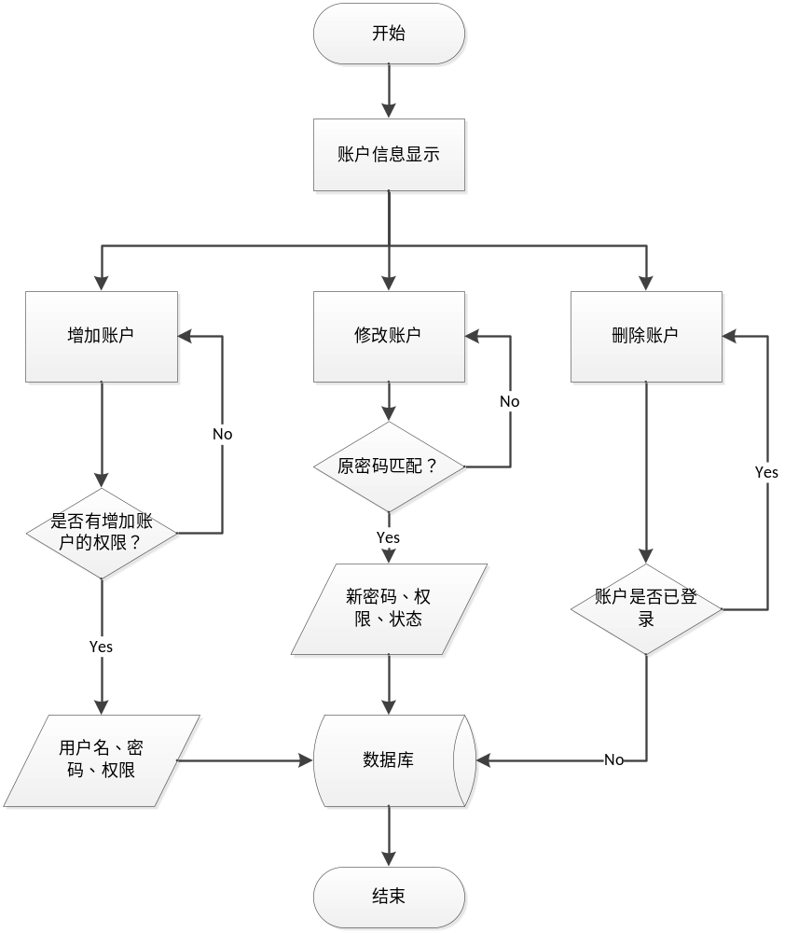
系统存在一个内置的账户，该账户拥有系统的全部权限。第一次使用时，使用该账户登录系统后，可以增加系统的账户，并配置好适当的权限，如某些账户不能有制卡权限，某些账户不能有账户管理权限等。下次使用普通账户登录系统，进行相关的操作。
使用账户管理模块需要已登录的账户有账户管理权限，并且对权限的设置不能超过自己的权限。例如已登录账号没有制卡权限，则也不能让其他账户获得该权限。修改账户权限或密码时需要输入原密码，以保护被修改账户。已登录的账户不能删除。
- 增加、修改、删除使用该系统的单位信息。
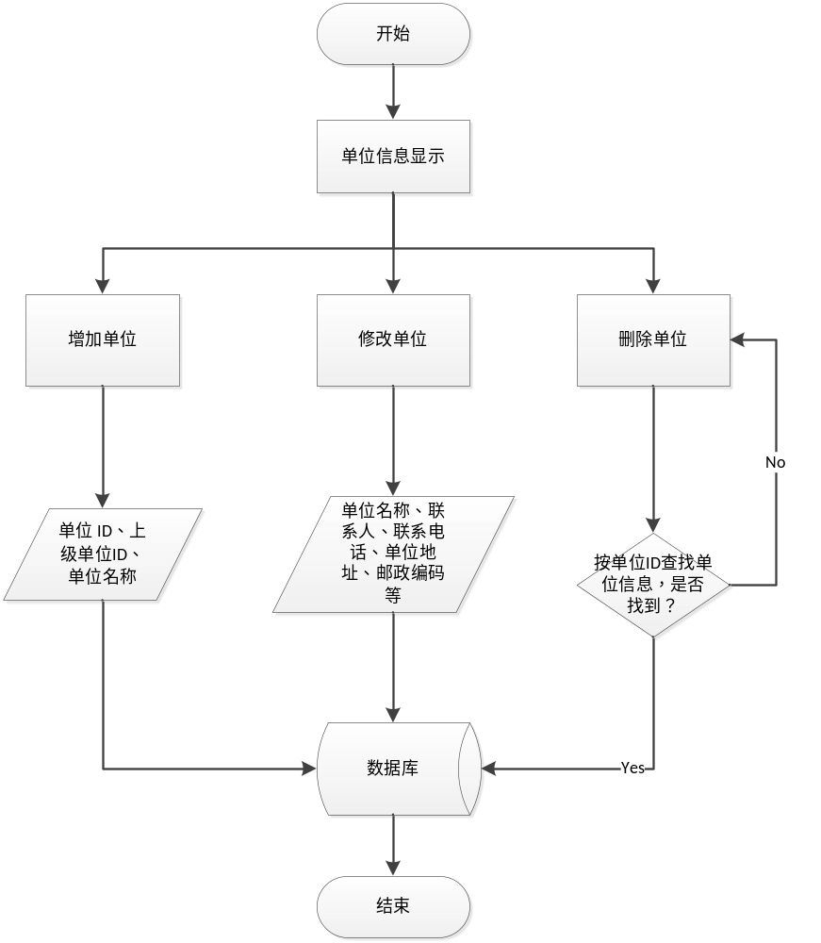

单位信息使用两层树形结构展示，增加单位时先自动添加节点，然后修改单位名称和相关的具体信息。一个单位下可以有多个子单位，使用单位ID相关联，制卡、发卡时可关联卡片的单位信息。
- 生成和记录各个站点需要的不同的卡片密钥，并进行统筹管理。
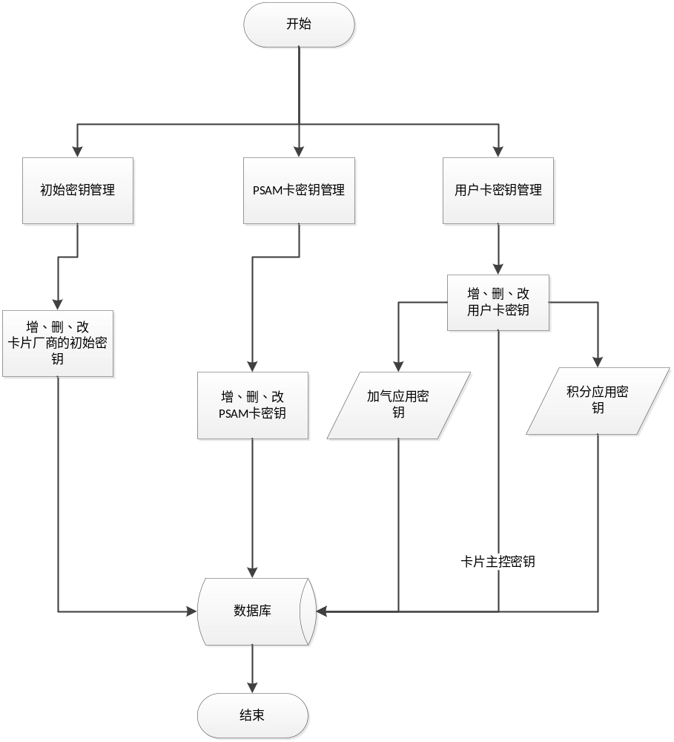
密钥管理涉及初始密钥、PSAM卡密钥和用户卡密钥，初始密钥由卡片厂商出厂时写入卡片，制卡过程中需要该密钥进行认证，认证通过才能进行卡片写入操作。用户卡密钥和PSAM卡密钥配套，以保证用户的LNG加气消费，加气应用密钥在制卡时必须写入，否则不能加气，积分应用密钥可选，用于用户的积分消费。
- 连接读卡器后可以将用户卡的密钥和卡结构写入LNG加气机使用的智能IC卡中。
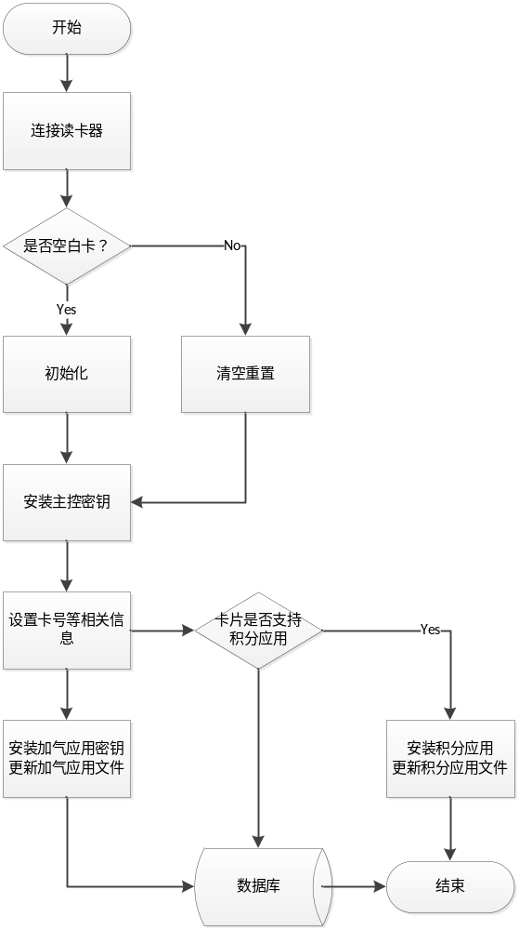
制卡过程使用读卡器厂商提供的库操作读卡器，将APDU命令发送到卡片中，卡片按命令写入密钥和应用数据，形成一个有效的卡片。按卡商提供的制卡顺序写入数据，已经制过的卡片可以根据需要清空卡片内的数据和密钥重新制卡，有些卡片被卡商限制为一次性卡片，不能重新制卡。
- 对已写入密钥的卡片进行修改卡片信息、圈存、修改PIN码等维护操作。
- 修改卡片信息
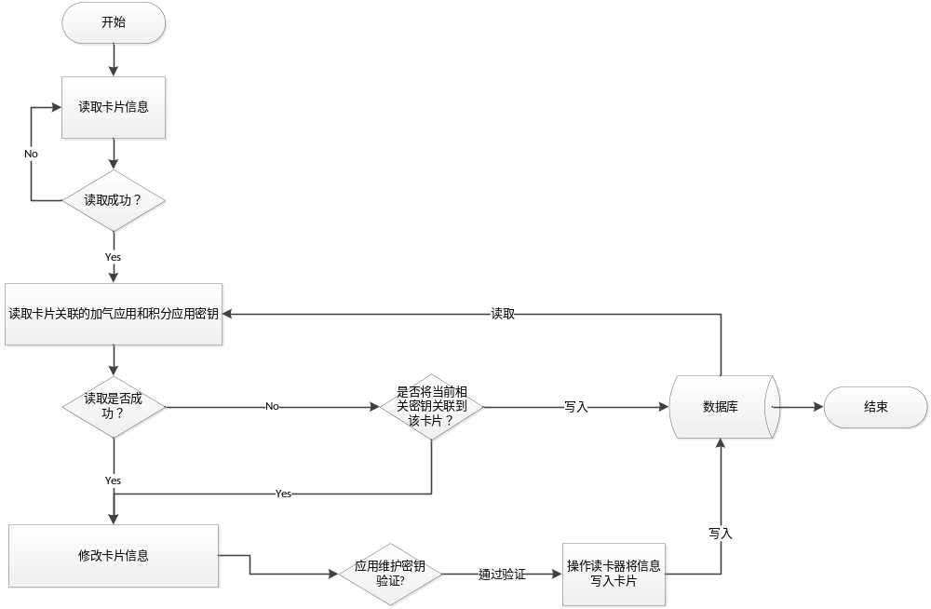
制卡后卡片的卡号固定，PSAM卡不再修改，用户卡其他信息如用户信息、钢瓶信息、加气限制信息等可在发卡阶段修改，发卡需要验证卡片内的维护密钥，通过验证才能修改，以保证卡片安全性。
- 加气金额读取、圈存、灰卡解灰
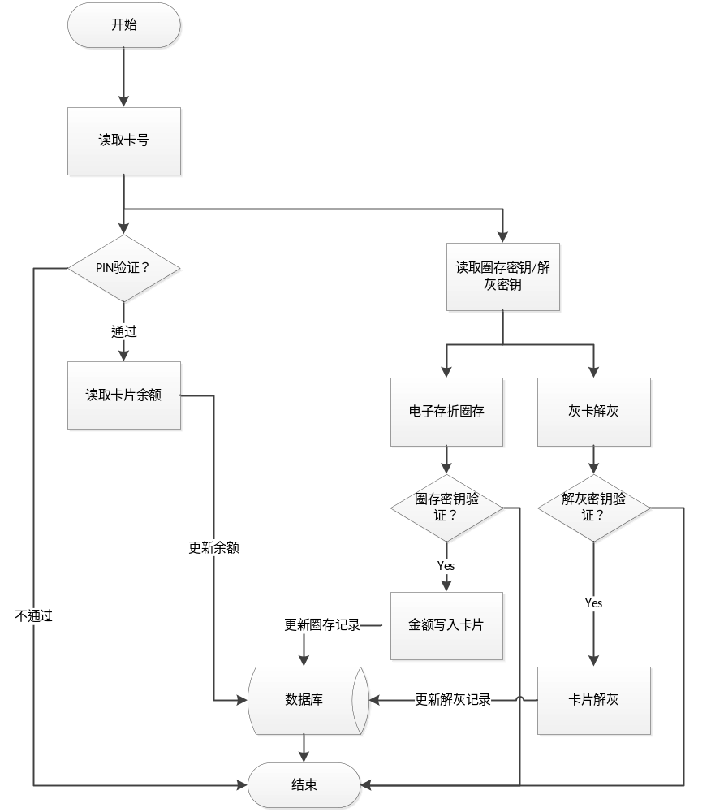
用户卡用于消费时，需要对卡片进行圈存，与PSAM卡配合消费后，用户卡中金额减少。用户根据需要对卡片进行充值（即圈存），消费过程中如果用户从LNG加气机上拔出卡片，卡片就会灰锁，需要进行解灰操作后方可再次使用。圈存和解灰都需要相应的圈存密钥和解灰密钥。
- PIN码重装、修改、解锁
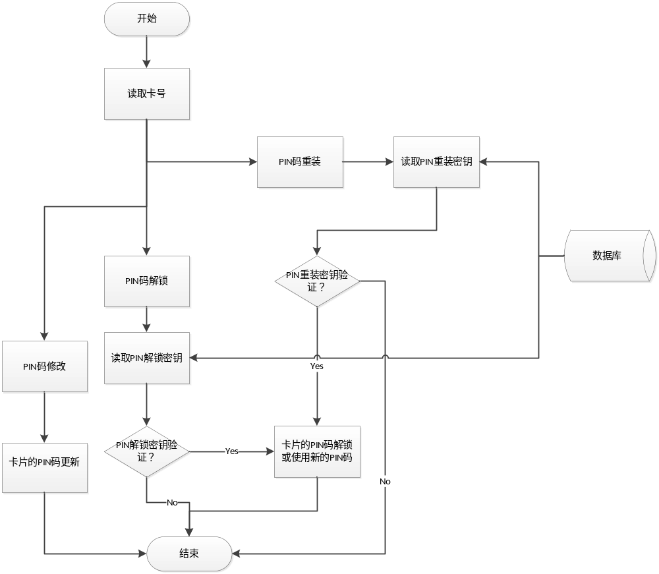

用户卡在使用时需要输入PIN码进行验证，PIN码输入错误次数超过限制（3-5次）就会锁定，需要解锁后才能消费和圈存。用户如果忘记PIN码则需要重装PIN码。解锁和重装都需要密钥。PIN码修改不需要密钥，但要求原PIN码正确。
- 连接读卡器后可以将PSAM卡的密钥和卡结构写入PSAM卡中，供LNG加气机进行加气消费时使用。

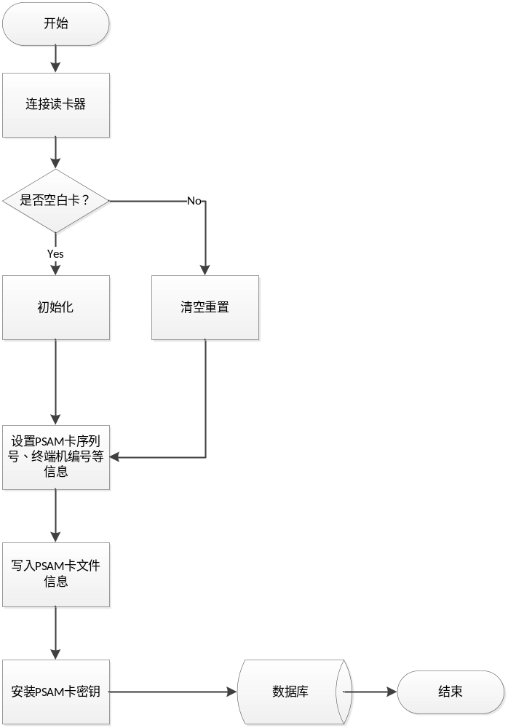

PSAM卡制卡完成后可参与与其配套的用户卡的消费，PSAM卡只参与消费过程中的计算和安全验证，如要修改其内容，需要重新制卡。
- 导入、导出用户卡和PSAM卡制卡时所使用的密钥，以便密钥在各个管理系统中转移。
1、导出密钥
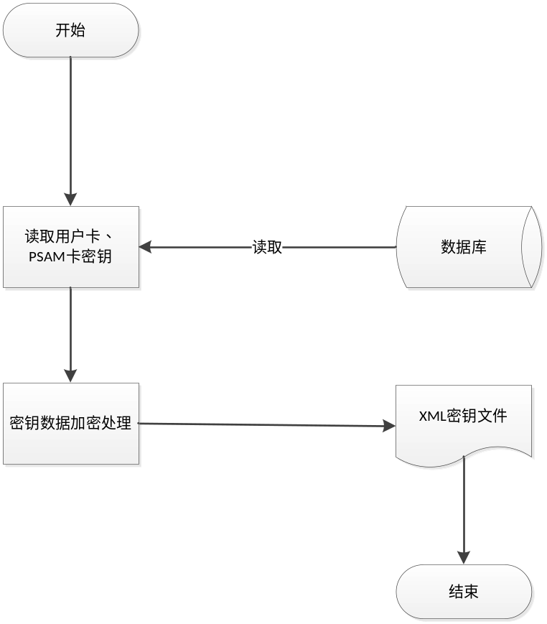
从数据库到出密钥到XML文件，方便携带，以便关联LNG加气站使用相同的密钥进行发卡操作。
2、导入密钥
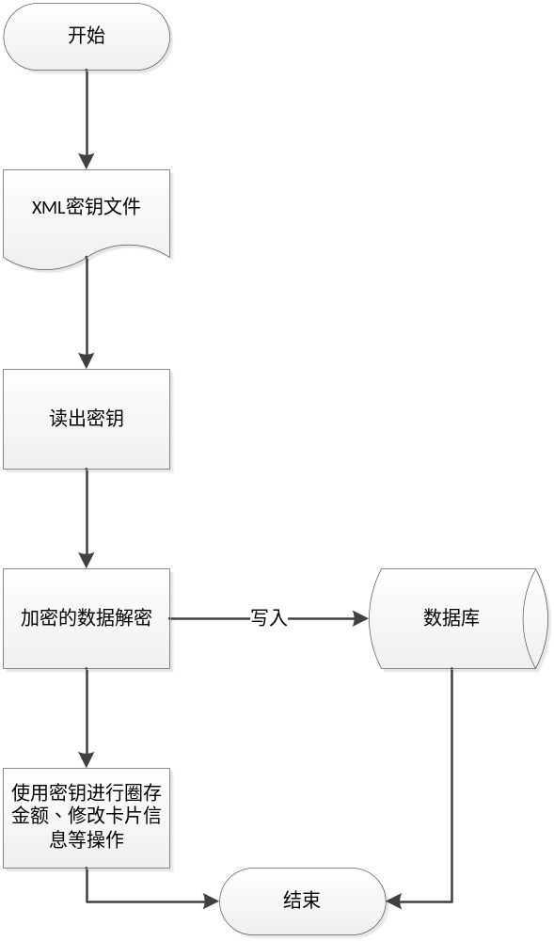
LNG加气站点获得XML密钥文件后将其导入本站点的系统中即可进行发卡操作，这样既保证了密钥的安全性，又使无密钥管理权限的用户（如站点员工）也可进行发卡。
- 管理该系统记录的站点，并其所在的省、地市、上级单位代码。
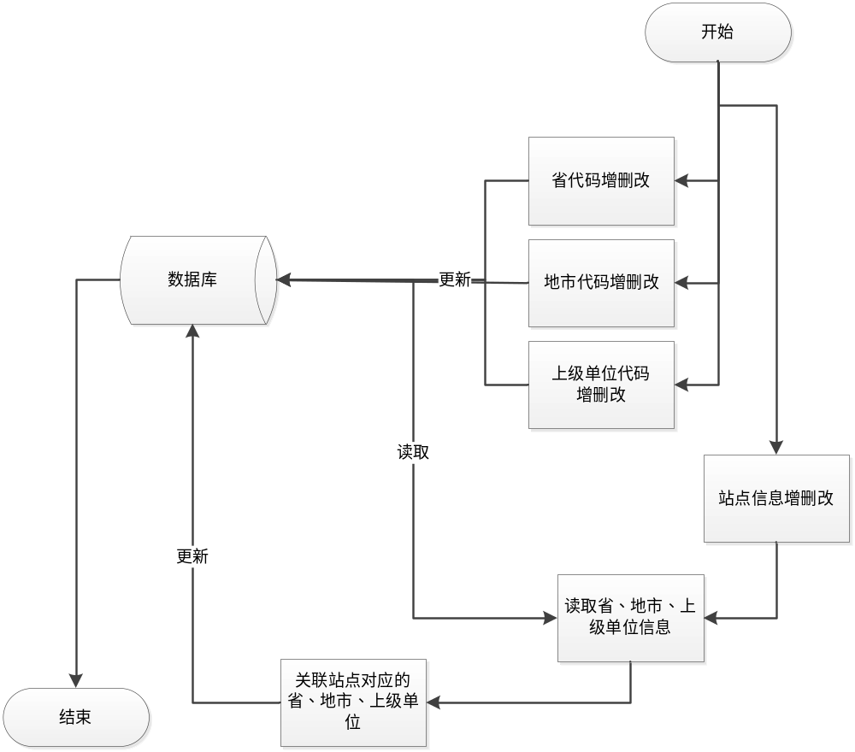
省、地市、上级单位代码在卡的消费限制信息中有所体现，在限制信息中的站点才能进行消费。
- 将该系统所使用的数据库备份到文件和从备份文件还原出数据库。
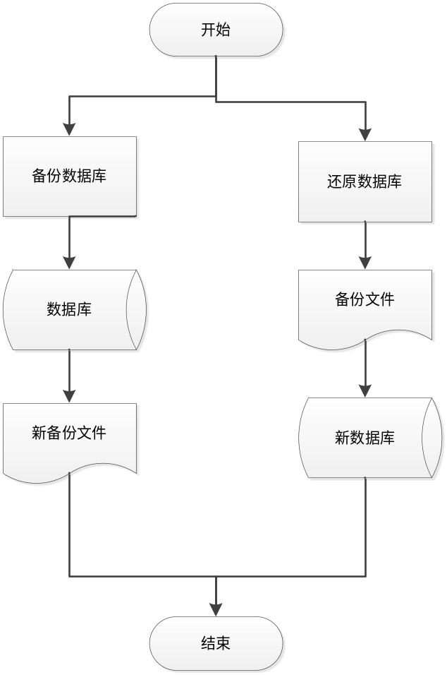
系统的数据库中保存了制卡的卡号、密钥、灰卡记录、补卡记录、金额等重要信息，所以需要经常备份，以防止意外情况的发生导致数据丢失。新安装的系统中数据库是空的，如果数据库中已有记录（如增加的密钥，新制、新发的卡片，新增的账户），则需要将先备份数据库，在安装该系统后还原数据库。
- 详细设计和描述
为方便功能的定制、扩展，和对用户使用权限的制约，系统采用C#插件化、模块化方式开发。所有功能模块都使用插件方式挂入主程序，用户不需要或限制使用的模块可按照需求进行添加或删除。
- 插件统一接口
public enum MenuType
{
eSystemAccount, //账户管理
eClientInfo, //单位信息
eStationInfo, //站点信息
eRechargeList, //充值记录
eCardOperating, //制卡操作
eCardPublish, //卡信息读写
eOrgKeyManage, //初始卡密钥
ePsamKeyManage, //PSAM卡密钥
eUserKeysManage, //密钥管理
eExportKeyXml, //密钥导出成XML
eProvinceCode, //省代码表
eCityCode, //地市代码表
eCompanyCode, //公司代码表
eImportKeyXml, //密钥XML文件配置
eDbManage //数据库备份还原
}
public interface IPlugin
{
MenuType GetMenuType(); //插件的菜单
string PluginName(); //插件名称
Guid PluginGuid(); //插件唯一标识（GUID）
string PluginMenu(); //插件对应菜单名称
//该插件的操作权限
void SetAuthority(int nLoginUserId, int nAuthority);
//显示插件界面
void ShowPluginForm(Panel parent, SqlConnectInfo DbInfo);
}

- 功能模块
模块名称 | 功能说明
FNTMain | 主框架和卡片查询
AccountManage | 账号管理
CardOperating | 制发卡操作
ClientManage | 单位信息管理
LogonForm | 系统登录界面
PublishCardOperator | 卡片密钥管理
RechargeManage | 充值记录管理
StationManage | 站点管理
SqlServerHelper | 数据库操作
CodeTable | 省、地市、上级单位代码管理
DbManage | 数据库备份与还原

- 读卡器控制模块
模块名称 | 功能说明
ApduControler | 操作统筹控制
ApduInterface | 卡片控制接口
ApduLoh | 厂商1卡片APDU命令
ApduDaHua | 厂商2卡片APDU命令
ApduParam | 制发卡、数据库相关数据结构

- 架构设计
- 主控制
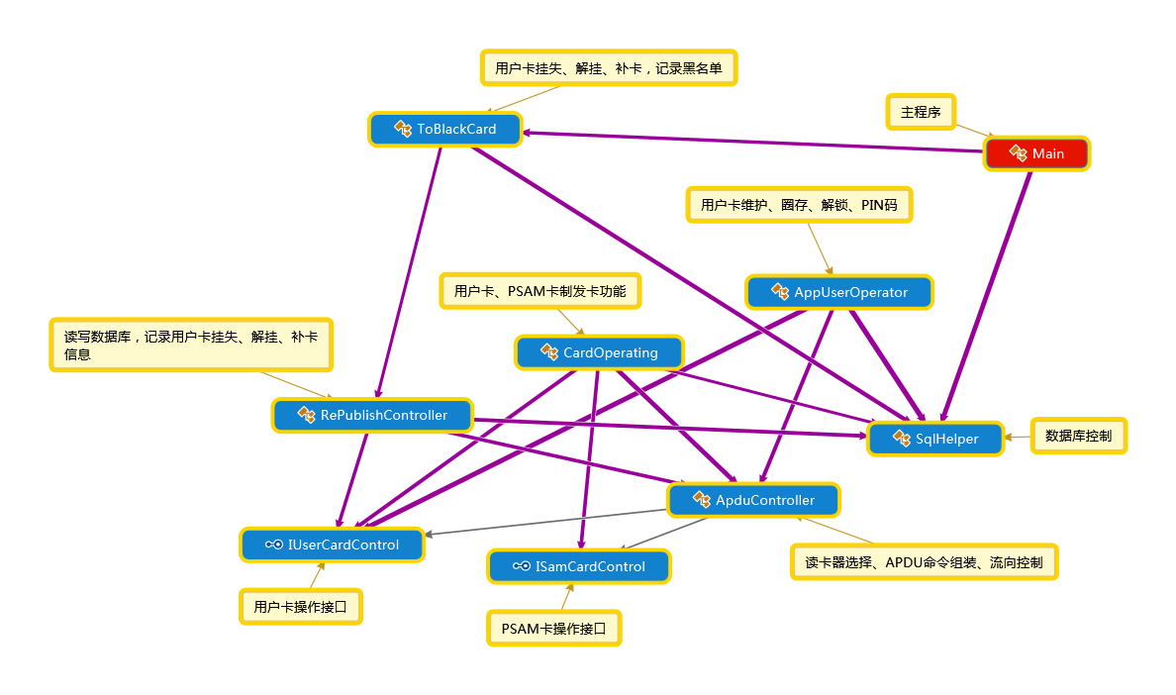
ToBlackCard类是用户卡的挂失、解挂、补卡的界面类，并在这些操作后对数据库中的黑名单数据进行处理。
CardOperating类是用户卡、PSAM卡的制卡界面类，AppUserOperator类是用户卡的信息维护界面类，也就是用户卡的发卡和消费阶段。
ApduController类实现所有卡片操作的控制，包括读卡器的选择，卡片类型（非接触卡、接触式卡、PSAM卡）的选择等。
SqlHelper类实现SQL Server的操作控制，所有数据库的读写操作都通过该类进行。
- 功能模块
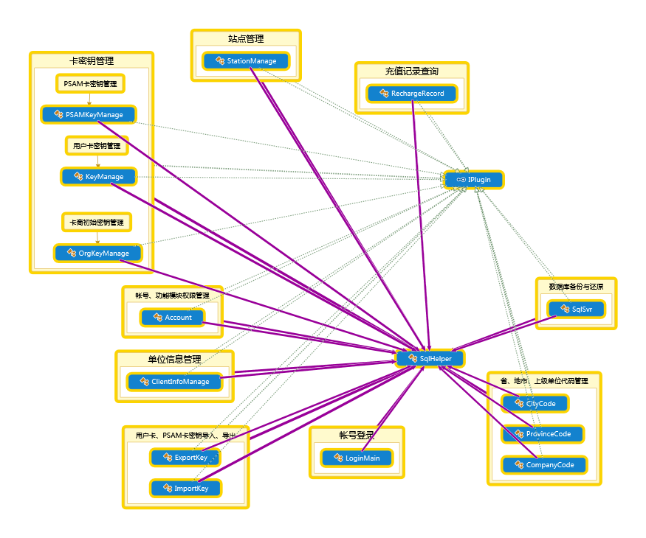
所有插件形式的功能模块都继承自IPlugin接口，以便挂入主程序，模块需要操作数据库就调用SqlHelper类进行。
- 读卡器控制
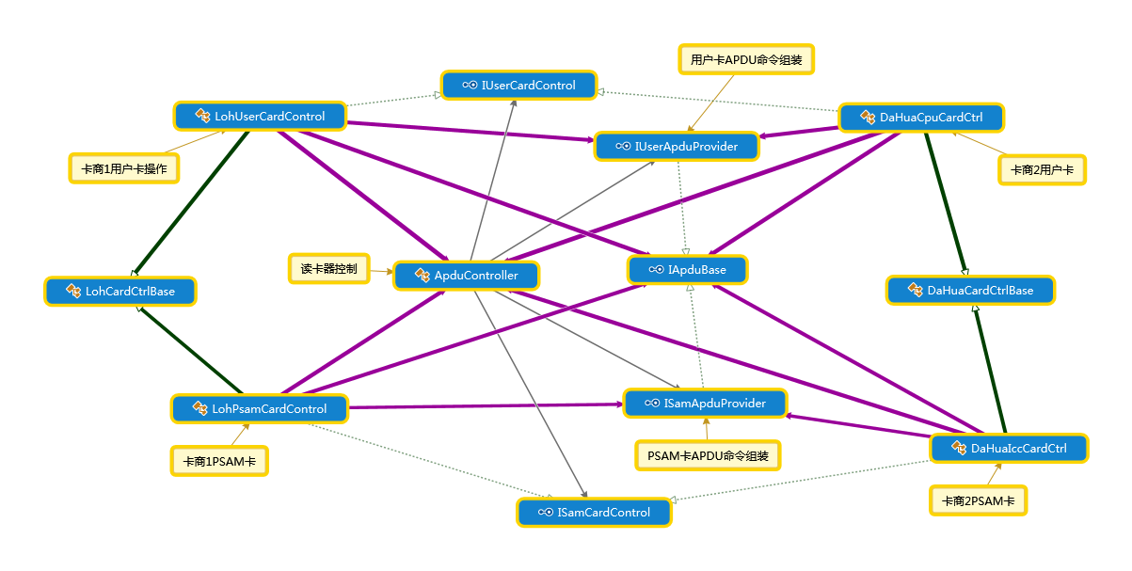
IApduBase是读卡器APDU命令组装的接口，各卡商的用户卡、PSAM卡的APDU命令从该接口继承。
IUserApduProvider处理用户卡的APDU命令的组装。
ISamApduProvider处理PSAM卡的APDU命令的组装。
IUserCardControl负责用户卡控制，实现卡片数据的输入和输出，卡商1、卡商2的用户卡操作从该接口继承。
ISamCardControl负责PSAM卡控制，实现卡片数据的输入和输出，卡商1、卡商2的PSAM卡操作从该接口继承。
ApduController类统一控制命令、数据的具体流向和接口的调用。

- APDU命令组装控制
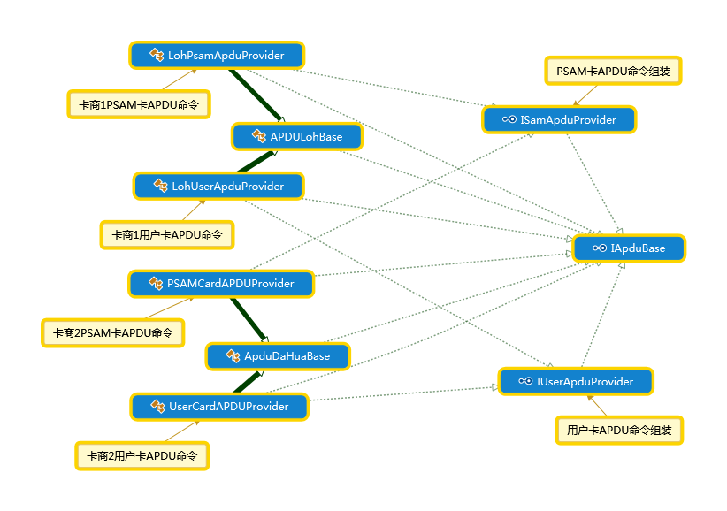
卡商1的用户卡、PSAM卡公用的APDU命令在APDULohBase中组装,其他在LohUserApduProvider、LohPsamApduProvider中分别组装。
卡商2的用户卡、PSAM卡公用的APDU命令在ApduDaHuaBase中组装,其他在UserCardAPDUProvider、PSAMCardAPDUProvider中分别组装。

